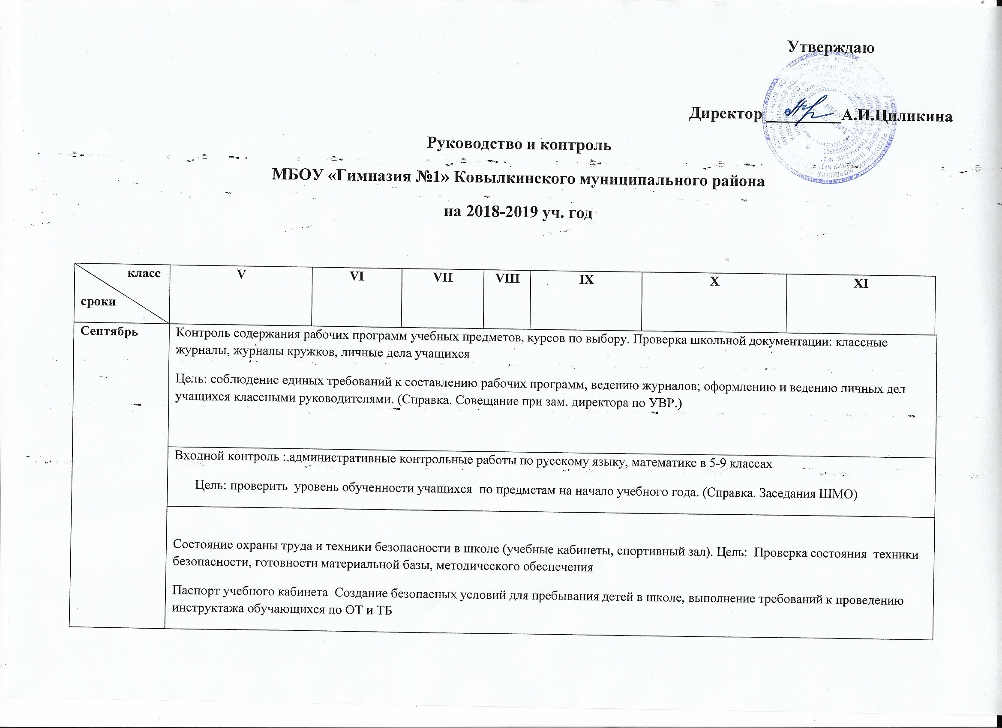
Октябрь | Классно-обобщающий. Адаптация учащихся 5-х классов . Цель: Организация образовательного процесса в 5 –х классах, соблюдение принципов преемственности в обучении и воспитании.  ( Справка. Совещание при директоре) | Адаптация обучающихся 10-х классов к условиям обучения на III ступени образования . Цель: Обеспечение преемственности в развитии. Особенности адаптации обучающихся 10-х (профильных) классов к новым условиям обучения: комфортность, эмоциональный фон, нагрузка и т.п. Единство требований к учащимся, 10-х классов со стороны учителей-предметников. ( Справка. Совешание при директоре.)
 | Персональный. Система работы молодого специалиста Милушкиной Н.С. Цель: Определение профессиональной компетентности. ( справка. )
 | Проверка рабочих тетрадей учащихся 5,10 классов по русскому языку и математике. Цель: соблюдение единого орфографического режима.
 | Административные контрольные работы за первую четверть. Цель: изучение результативности обучения ( Справка. Сов. при завуче)
Ноябрь | Персональный. Система работы учителя иностранного языка Костькиной Л.Ф.  Цель: качество преподавания английского языка. Система работы учителей-предметников. Соответствие содержания уроков программному материалу. (Справка. Приказ.) |  |  | Классно-обобщающий контроль в 9-х классах,. Цель: состояние организации учебно-воспитательного процесса. Степень подготовки к ОГЭ..(Справка. Приказ).
 | Проверка дневников учащихся 5-11 классов. Цель : соблюдение единого орфографического режима. Система работы классных руководителей с дневниками учащихся.
Декабрь | Состояние преподавания предметов математики и физики в в 5-11 классах.  Цель: качество преподавания предмета. Система работы учителей-предметников. Соответствие содержания уроков программному материалу. (Справка. Приказ.) |  |  |  | Классно-обобщающий контроль в 11-х классах.  Цель: состояние организации учебно-воспитательного процесса,. Подготовка выпускников средней школы к итоговой аттестации (Справка. Приказ).
Пробное школьное тестирование по русскому языку и математике в новой форме по материалам ЕГЭ.
Цель: анализ уровня подготовки учащихся по предметам, планирование работы по устранению пробелов в знаниях (Справка. Совещание при директоре.)
 | Школьный мониторинг. Административные контрольные работы за первое полугодие по всем предметам учебного плана. (Справка. Педсовет.)
 | Проверка портфолио учащихся. Цель: проверить состояние портфолио учащихся, накопляемость материала; система работы кл. руководителей с портфолио учащихся.
Январь |  |  | Классно-обобщающий контроль в 8-х классах.  Цель: состояние организации учебно-воспитательного процесса. Система работы учителей со слабыми учащимися. (Справка. Приказ).
Персональный: система работы учителя истории и обществознания Спирина М.А.
Цель: состояние преподавания предмета, система работы учителя, соответствие содержания уроков программному материалу. (Справка. Приказ.)
Февраль | Состояние преподавания русского языка и литературы в 5-9 классах. Степень использования учителями ЭОР в учебном процессе.  Цель: система работы учителей. Качество преподавания предмета.( Справка.) |  |  |  |  |  | Пробное тестирование учащихся 9-х, 11 класса по предметам выбранным для сдачи ГИА. Цель: анализ уровня подготовки учащихся по предметам, планирование работы по устранению пробелов в знаниях .
Персональный: система работы учителя русского языка и литературы Бобковой Т.Г.
Цель: состояние преподавания предмета, система работы учителя, соответствие содержания уроков программному материалу. (Справка. Приказ.)
Март | Административные контрольные работы. Отчет педсовет
 | Состояние преподавания физической культуры и ОБЖ в 5- 11 классах. Цель: качество преподавания предмета. Система работы учителей-предметников Горбунова А.И., Николаева А.В.. Кривцова М.В. Соответствие содержания уроков программному материалу. (Справка. Приказ.)
Апрель | Классно- обобщающий контроль в 7-х классах.  Цель: оценить эффективность организации учебно- воспитательного процесса, качество ЗУН учащихся.  ( справка. Приказ) |  |  |  |  | Пробное тестирование учащихся 9-11-х классов по материалам и в форме ЕГЭ. (Справка. Совещание при директоре.)
Май | Фронтальный контроль:  Выполнение учебных программ:  - прохождение тематического материала. (Справка, совещание при директоре)  - проведение итоговых контрольных работ. (Отчет, педсовет)

